Tugas 1
- Pada tugas ini, silakan Anda menjawab pertanyaan berikut
- Jawablah dengan menyertakan potongan gambar (screenshot) hasil dari simulasi menggunakan software R.
- Kerjakan secara mandiri, bila ditemukan adanya indikasi kecurangan maka kami beri nilai 0.

Nama : Herly Herdiansyah Saputra
NIM : 055716397
UT Daerah : UT Bandung

- Jelaskan fungsi perintah di bawah ini, serta lampirkan hasil output R !
a. ls(pat = "y")
  - for (i in 1:25) { print(i) }
  - setwd("C:/B")

- Tuliskan perintah R untuk membuat frame data mahasiswa berikut ini :

Prodi asal_daerah usia
  - Matematika Jakarta 22
  - Statistika Jakarta 22
  - Biologi Jakarta 22
  - Matematika Bogor 22
  - Statistika Bogor 22
  - Biologi Bogor 22
  - Matematika Bandung 22
  - Statistika Bandung 22
  - Biologi Bandung 22
  - Matematika Jakarta 26
  - Statistika Jakarta 26
  - Biologi Jakarta 26
  - Matematika Bogor 26
  - Statistika Bogor 26
  - Biologi Bogor 26
  - Matematika Bandung 26
  - Statistika Bandung 26
  - Biologi Bandung 26

- Dalam kehidupan sehari-hari, setiap orang membagi waktunya untuk berbagai aktivitas seperti belajar, bekerja, tidur, olahraga, hiburan, maupun aktivitas lainnya.
Pertanyaanya:
  - Buatlah data waktu (dalam menit) yang Anda gunakan untuk aktivitas harian (misalkan waktu: belajar, tidur, olahraga, makan, bermain HP, menonton TV, perjalanan, dll).
  - Buatlah data tersebut dalam matriks 4×5 dengan fungsi matriks di R.
  - Hitung nilai minimum, maksimum, rata-rata, median, dan modus dari data Anda di R.

JAWABAN

- Fungsi Perintah
- ls(pat = "y")
- ls() digunakan untuk menampilkan daftar objek/variabel yang tersimpan di workspaceR.
- Argumen pat = “y” berarti hanya menampilkan objek yang mengandung huruf “y”.
Contoh Perintahnya:

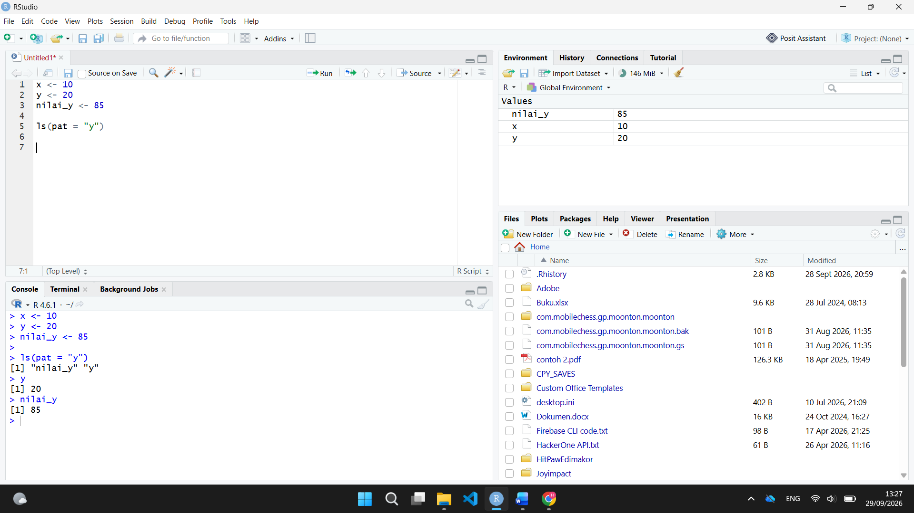

Objek y dan nilai_y ditampilkan karena mengandung y.
Sedangkan objek x tidak di tampilkan karena tidak mengandung nilai y.

- for (i in 1:25) { print(i) }
- for adalah perulangan dalam R.
- i in 1:25 berarti variabel “i” akan diberikan nilai dari 1 sampai 25 secara berurutan.
- print(i) digunakan untuk menampilkan nilai “i” pada setiap perulangan.
Contoh Perintahnya:
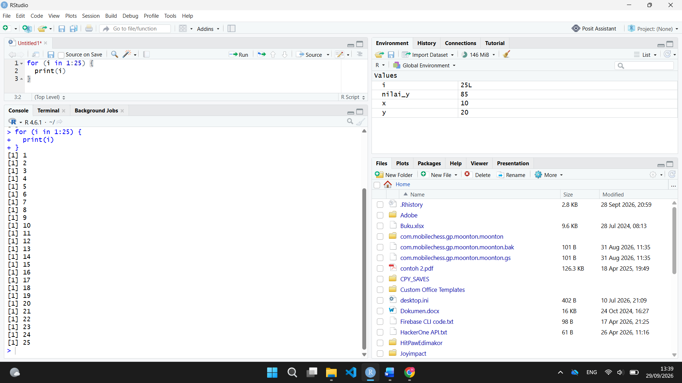

- setwd("C:/B")
- setwd(“C:/B”) merupakan singkatan dari set working directory.
- Perintah tersebut digunakan untuk mengatur folder kerja R menjadi C:/B.
- Setelah diatur file yang dibaca atau di simpan oleh R secara otomatis akan mengarah ke folder tersebut.
Contoh Perintahnya:
Disini kita akan check R saya berada di folder mana menggunakan getwd().
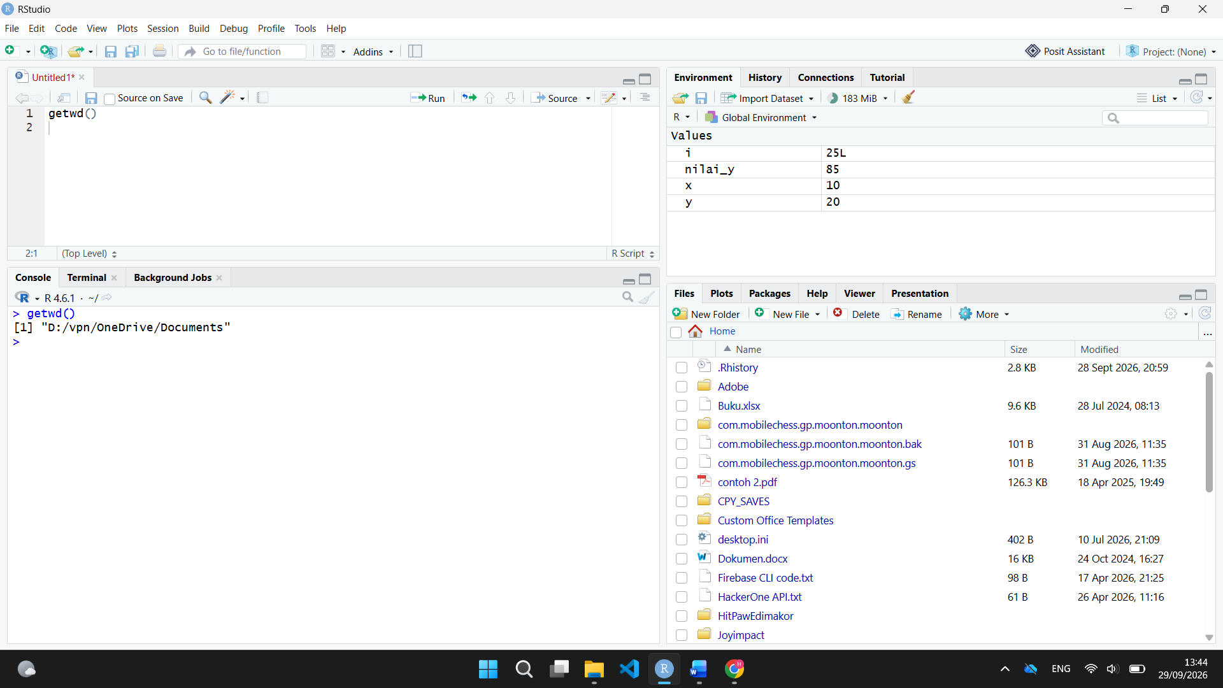
Terlihat jelas bahwa folder R saya saat ini berada di “D:/vpn/OneDrive/Documents”.
Sekarang saya akan coba untuk mengatur folder kerja R menjadi di “C:/B”. karena saya belum membuat folder kerja R di “C:/B” maka saya perlu membuatnya terlebih dahulu
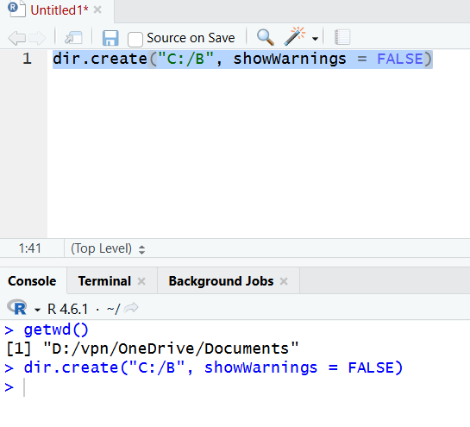
Disini saya sudah membuat folder kerja R di “C:/B”
Sekarang saya akan mengatur folder kerja R di “C:/B”
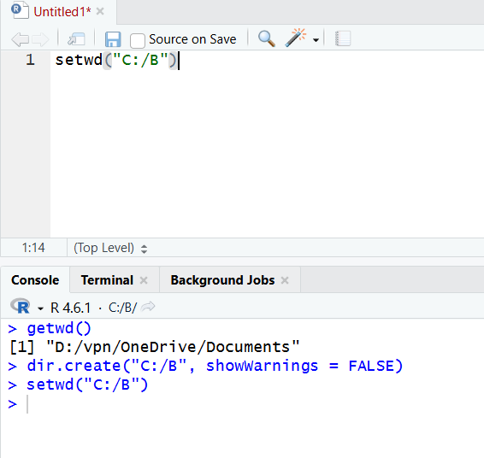

Sekarang folder kerja R sudah berada di “C:/B”. selanjutnya saya akan cek apakah benar sudah benar berada di “C:/B” atau masih sama seperti sebelumnya di “D:/vpn/OneDrive/Documents
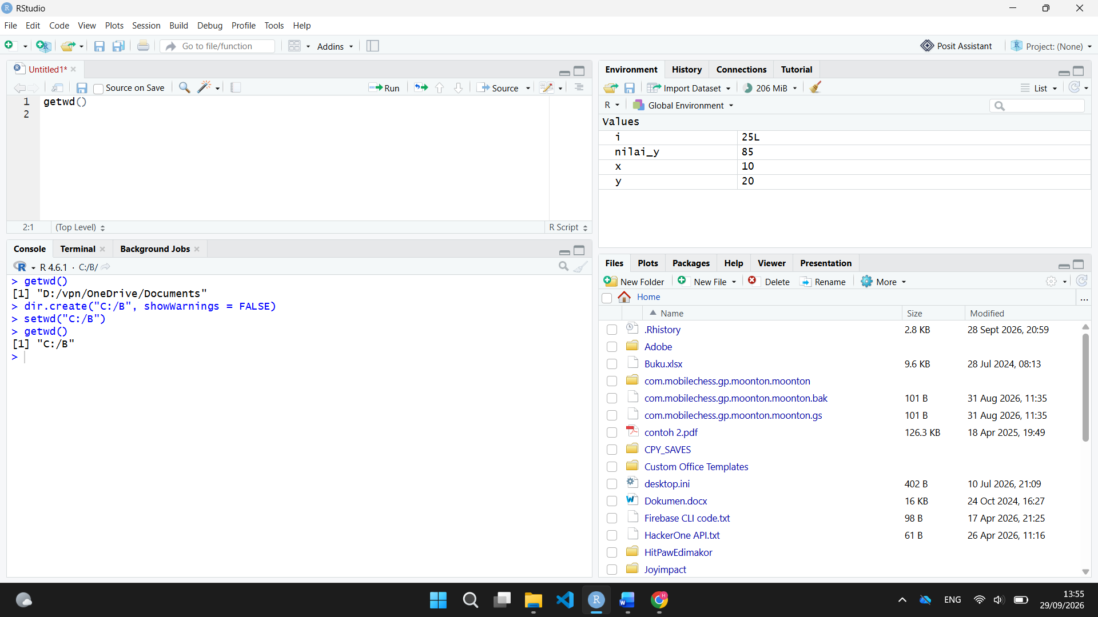
Sekarang folder kerja R sudah berada di “C:/B”
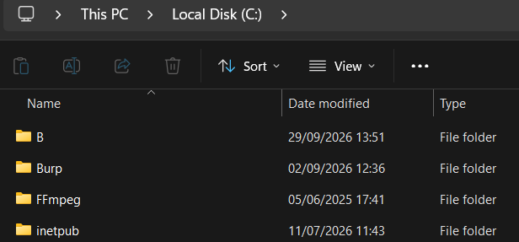
Di Local This C: pun sudah terlihat folder kerja R “C:/B”

- Membuat frame data mahasiswa dengan perintah R

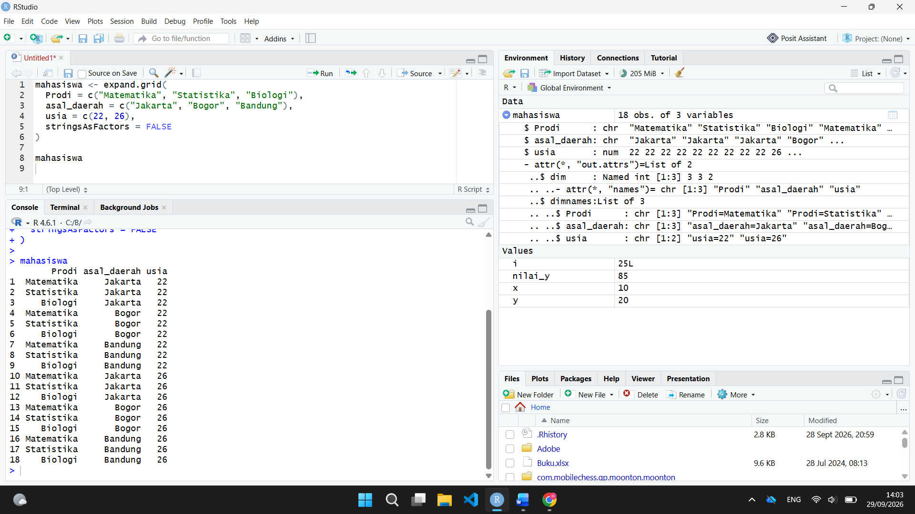
Saya menggunakan expand.grid untuk membuat seluruh kombinasi dari data Prodi, asal_daerah, dan usia. Jumlah baris data yang terbentuk
Prodi x 3 asal_daerah x 2 usia = 18 baris
Untuk stringsAsFactors = FALSE digunakan agar data teks tetap dianggap sebagai karakter bukan faktor.

- Data aktivitas harian dalam bentuk matriks 4x5
- Data waktu aktivitas harian
Ini contoh data penggunaan waktu dalam satuan menit. Data dibuat empat hari dengan lima aktivitas: tidur, belajar, makan, olahraga, dan hiburan/ bermain HP
Hari | Tidur | Belajar | Makan | Olahraga | Hiburan/HP
Hari 1 | 480 | 300 | 90 | 60 | 510
Hari 2 | 450 | 360 | 90 | 45 | 495
Hari 3 | 480 | 240 | 90 | 60 | 570
Hari 4 | 420 | 330 | 90 | 60 | 540
Jumlah waktu per harinya yaitu 1.440 menit atau 24 Jam.

- Membuat matriks 4x5
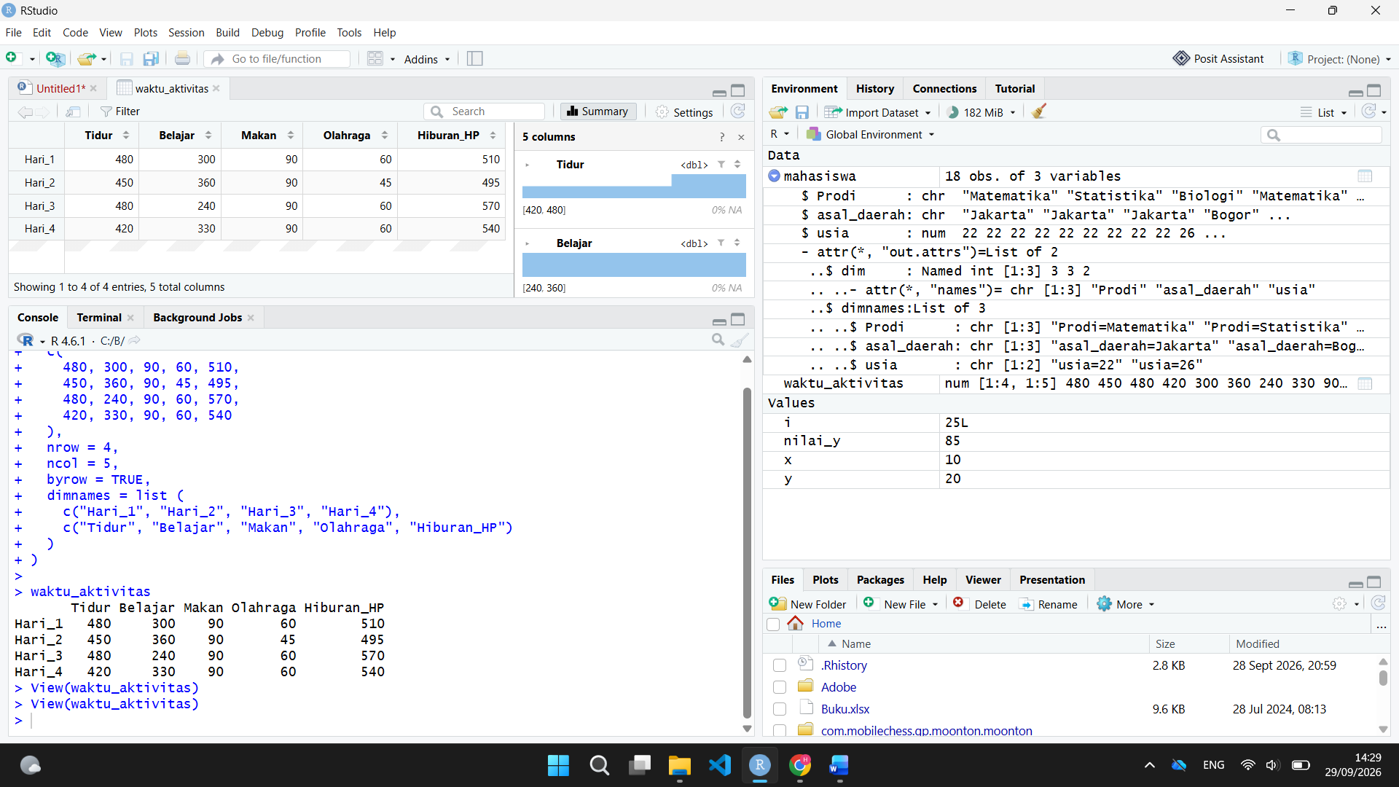
- matrix() digunakan untuk membentuk data menjadi matriks.
- nrow = 4 menunjukkan matriks mempunyai 4 baris.
- ncol = 5 menunjukkan matriks mempunyai 5 kolom.
- byrow = TRUE berarti data diisi per baris.
- dimnames digunakan untuk memberikan nama pada baris dan kolom matriks.

- Menghitung minimum, maksimum, rata-rata, median, dan modus
Source Code
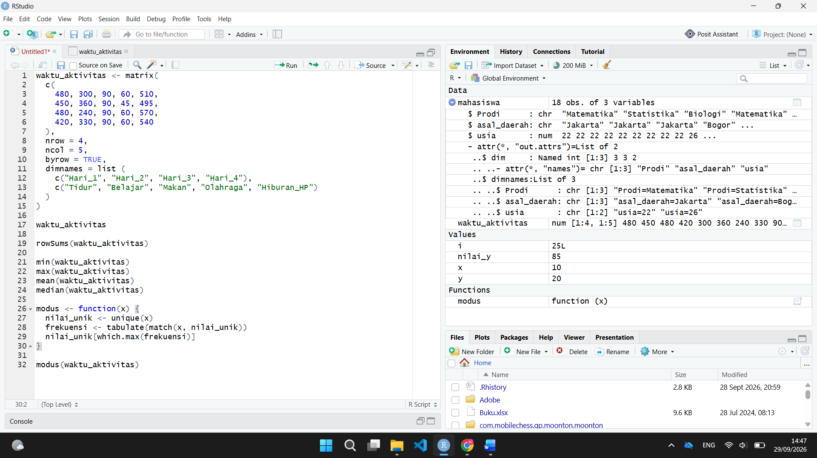

Console
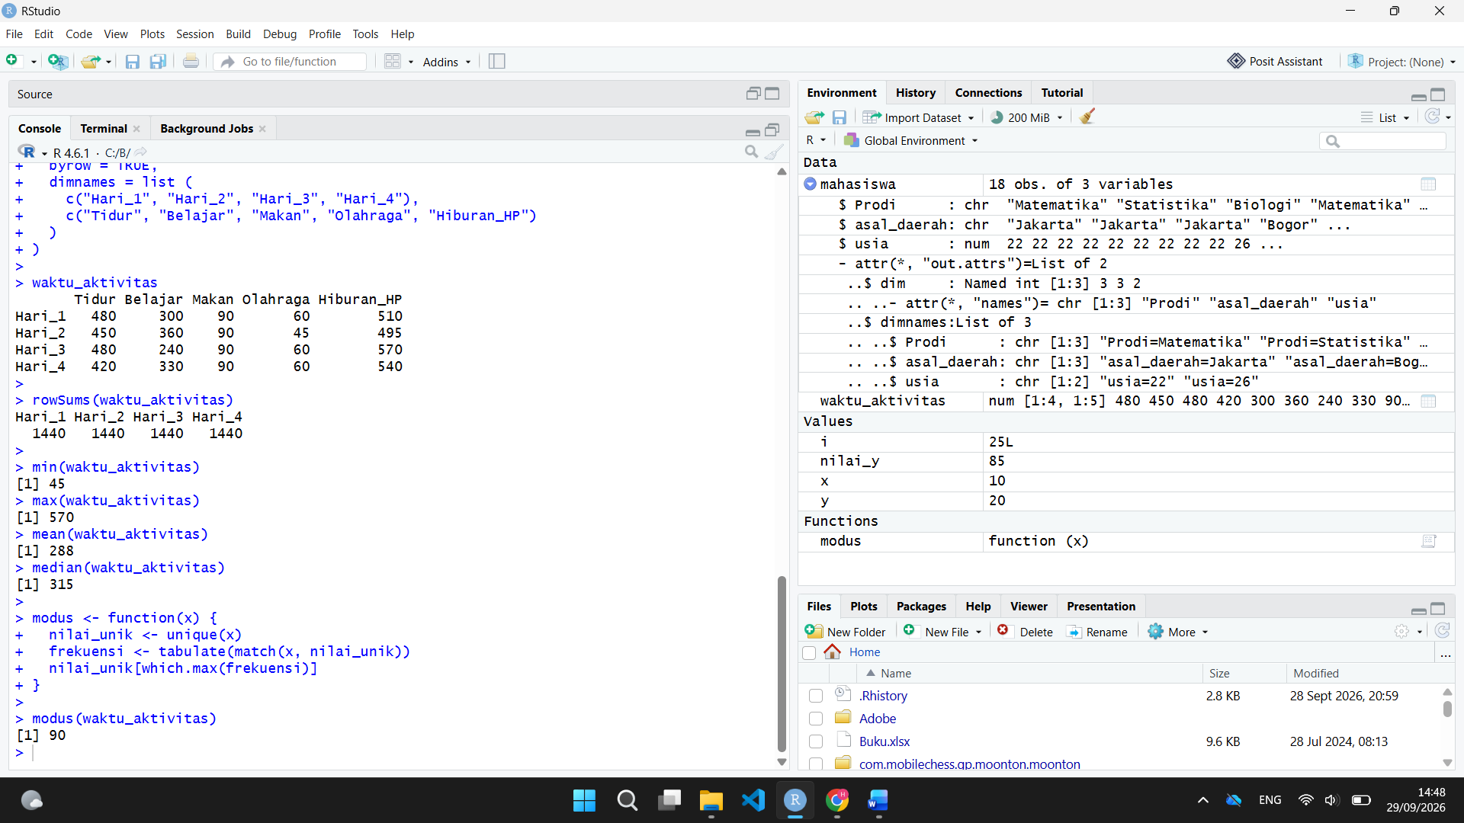

- Nilai minimum = 45 menit, waktu paling sedikit adalah olahraga pada hari ke 2
- Nilai maksimum = 570 menit, waktu paling banyak adalah hiburan/HP pada hari ke 3.
- Rata-rata = 315 menit, nilai Tengah dari seluruh data waktu aktivitas adalah 315 menit.
- Modus = 90 menit, nilai yang paling sering muncul adalah 90 menit, yaitu waktu makan pada setiap hari.

